**Нешла БархIиличил!**

Ноябрьла 29 – Россияла нешла БархIи саби. Иличил бархбасахъи, уркIи-уркIиларад мубаракдирулрая, хIурматла нешани! ХIушаб талихI, игъбар, баракат, диги, даршудеш, паргъатдеш каммадиаб. ХIушала уркIбазиб разидеш парчбикIаб, дяхIлар нур ухаб!

Нешла шаласи сипатличил дархдасунти сари лерилра гIяхIти ва жагати секIал. Неш ибси девличиб дурхъаси ва хIурматла дев лебси ахIен.

Нешла халаси хIурмат бирнила ва илала кахIедурхути дигила, асилдешла, нешлис икрам бирнила гIядат Дагъиста ва нушала районна халкьанала тарихлизиб ва баркьудлумазиб жявхIейчибад мурхьли минабиубси саби.

Нешла кумекличил сари гьарилли сунела миллатла мез руркъути, халкьла культураличи вегIируси, адамтас гIяхIдешуна виркьахъес, ВатIан дигахъес, халкьла гIяхIтигъунти гIядатуни мяхIкамдирахъес, илдала уржибдеш ва балгундеш диахъес бурсивируси.

Бахъал саби нушачиб асилти нешани, чунира бахъал дурхIни абикьурти, ВатIайс, Дагъистайс, районнис пайда бихули бузути, гьарил баркьудилизиб гIибратчебти. Илдас нуша икрамдикIулра.

ХIурматла нешани, хIушала хъалибаргуназир даршудеш, арадеш, талихI, яшавлизиб эркиндеш диубли дигулра.

**М. ГIямаров, муниципальный районна БекI**

**Мубарак!**

Нушачир дахъал байрумти лер. Амма нешла Бархlила байрам дунъяла гьарил инса байрам саби. Нешла анкъи биалли ил мурталра байрам саби. Нушаб неш лерилра гlямрулизир бекlлириубси адам сари. Нушани бегlлара халаси пикри бяхlчиаэс гlягlниси сабинешдеш, хъалибарг, дурхlядеш гlердуцниличи.

Лебилра нешани чула байрамличил мубаракбирулра. Гьарил неш талихlчерсили риаб!

**М.Гlябдуллаев, районна общественный палатала Советла председатель**

**Объявление**

3 декабря 2015 года в 10:00 час. в зале заседаний Админисрации МР «Сергокалинский район» состоится сессия Собрания депутатов.

Повестка сессии:

1. О принятии муниципального бюджета МР «Сергокалинский район» на 2016 год в первом чтении.
2. О внесении изменений в решение Собрания депутатов МР «Сергокалиский район» № 13 от 24 июня 2015 года.
3. Об утверждении Положения «О налоговых льготах по местным налогам юридическим лицам и индивидуальным предпринимателям, осуществляющим инвестиционную деятельность на территории МР «Сергокалинский район».
4. Об утверждении состава административной комиссии.
5. Разное.

Явка всех депутатов обязательна.

**Депутатуни цахIнабикиб**

Ноябрьла 24 личиб районна Администрацияла заседаниебала заллизиб районна депутатунала Собраниела сессия (заседание) бетаур.

Сессия (заседание) бехIбихьес гьалав районна БекI ГIямаров МяхIяммад Амирович районна Собраниела сагали бикIибти депутатуначил декIарли гьуниваиб. Илди мубаракбариб. Район ва районна халкь багьанданси бузери илдани сегъуна уржибдешличил, сегъунти тIалабкардешличил ва жавабкардешличил тIашбатес гIягIнисил буриб. Район гьатIира гьалабяхI арбукес челябкьлализир дарес пикридарибтачила буриб.

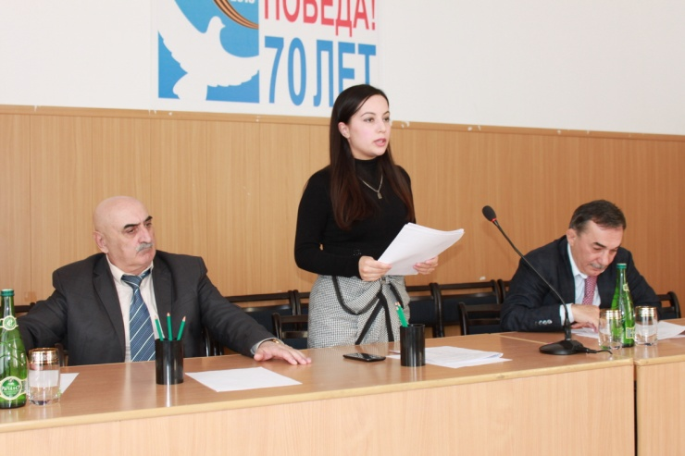

Сессияличир хIябал суал хIердариб:

1. Районна Собраниела депутатунала выбортала итогунала (районна Собраниела депутатунала составлизи шимала депутатуни делегатуни бирнила) хIекьлизиб. (юридический отделла начальник – М.М.ГIялиевла информация).
2. Районна депутатунала Собраниела председательла выбортала хIекьлизиб.
3. Районна депутатунала Собраниела даимти комиссиябала выбортала хIекьлизиб.

Районна Собраниела сагали бикIибти депутатунала цаибил заседание абхьиб ва бузахъи районна Собраниела сагали викIибси депутат ва ГIяймаумахьила шила администрацияла бекI, районна шимала администрациябала бургазивад гIямрули халасигъуна ГIяли ГIябдусамадович ГIялиевли.

Цаибил суалла чевкад гъайухъунси юридический отделла начальник М.М.ГIялиевли районна Собраниела депутатунала выборти районнизир гIяхIси даражаличир ва хасси законна тIалабуни хIясибли детерхниличила буриб.

КIиибил суалла чевкад гъайухъун председательдеш дузахъуси ГI.ГIялиев. Илини буриб районна депутатунала Собраниела председатель викIес хIяжатли виъниличила. Сергокъалала шила Администрацияла бекI, районна Собраниела депутат З.И.МяхIяммадовани районна Собраниела депутат ГIяледзиева ПатIимат Тимуровна районна Собраниела председатель рарес предложение гьалабихьиб. Ил предложение районна Собраниела депутатунани цауркIили гIеббуциб ва ГIяледзиева ПатIимат Тимуровна районна депутатунала Собраниела председательли гьаргти тIамрачил цауркIли рикIиб.

ХIябъибил суалла черкад гъайрухъун районна депутатунала Собраниела сагали рикIибси председатель П.Т.ГIяледзиева. Илини депутатунала Собраниела даимти комиссиябала выбортала хIекьлизиб буриб. ГIур депутатунани гьаргти тIамрачил илди комиссияби дикIиб.

Сессияличир (заседаниеличир) кьабулдарибти хIукмурти газетала иш номерла хIябъибил бяхIлизир делчIес дирудая.

Сессияла (заседаниела) бузерилизир районна БекI МяхIяммад Амирович ГIямаровли бутIакьяндеш дариб ва гъайухъун. Районна БекIли районна Собраниела сагали рикIибси председатель П.Т.ГIяледзиева, сагали бикIибти депутатуни, районна шимала администрациябала сагали бикIибти бурги мубаракбариб. Район багьанданси бузерилизиб цабиубли, тIалабкардешличил ва сабухъчебли бузес хIяжатли биъниличила аргъахъиб.

**Нушала корр**

**Тянишдиирая!**

Гlяледзиева Патlимат Тимуровна акlубси сари Сергокъалала шилизир, 1989 ибил дуслизир. 2006 ибил дуслизиб Сергокъалала урга даражала кlиибил школа белчlун. 2011 ибил дуслизиб Дагъиста пачалихъла университет, журналистла санигlят касиб. Бузерила гьуни районна «Эркиндешличи» газетала редакциялизир корректорли, корреспондентли, гlур отделла заведующаяли рузули бехlбихьиб.

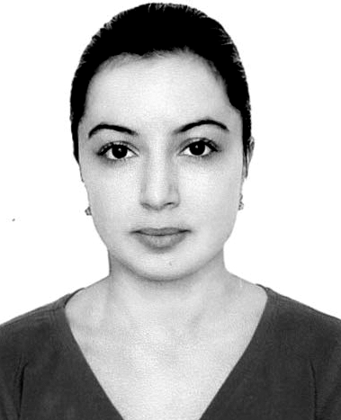

Бусягlят газетала жавабла секретарьли ва мерла телевидениела дикторли рузули сари. РФ-ла журналистунала Союзла ва районна Администрацияла жагьилтала Советла ва районна общественная политикала член сари. Районна Администрацияла ва РД-ла журналистунала Союзла Хlурматла грамотабачил наградитьрарибси сари.

20915 ибил дусла ноябрьла 24 личиб биубси районна депутатунала Собраниела сессияличир (заеседаниеличир) Гlяледзиева Патlимат Тимуровна районна депутатунала Собраниела председательли цауркlли рикlиб.

Илгъуна жавабкарси къуллукъличи рикlниличил бархбасахъи, нушанира Патlимат Тимуровна уркlи-уркlиларад мубаракрирулра. Бузерилизир гlяхlти чедибдешуни, гlямрулизир талихl, игъбар ва дахъал гьарбизуни диубли дигулра.



17 ноября 2015 года в Махачкале на сцене Кумыкского театра прошёл финальный этап конкурса патриотической песни "Я люблю тебя, Россия!". Мероприятие было организовано ДагПатриотЦентром Министерства по делам молодежи РД в рамках празднования 70-летия Победы в Великой Отечественной войне.

Открыл гала-концерт министр по делам молодёжи Республики Дагестан **Заур Курбанов**. Он поблагодарил участников за инициативу и желание участвовать в подобных мероприятиях, пожелал им удачи. Патриотизм, по словам министра, особенно ярко проявляется в творчестве.

В финал конкурса патриотической песни, по результатам муниципальных этапов, прошедших во всех городах и районах республики Дагестан, были отобраны 30 лучших исполнителей. Теперь полуфиналистам предстояло выступить перед республиканским жюри, в состав которого вошли заслуженный юрист РФ, Почетный сотрудник КГБ СССР, лауреат Государственной премии Госсовета РД, генерал-майор в отставке **Омар Муртазалиев**, заслуженный работник культуры Российской Федерации, руководитель Государственного Бюджетного Учреждения "Государственный театр песни" **Шерпуф Заирбекова**, дагестанский певец и композитор, народный артист Дагестана, заслуженный артист РФ Т**агир Курачев**, народная артистка РД **Лариса Гаджиева**, певица дагестанской эстрады **Гюльдаста Мурадова** и и.о. директора Молодёжного центра культуры Минмолодёжи РД **Рашид Максудов.** Почетным гостем мероприятия стал руководитель Международного молодёжного центра Федерального агентства по делам молодёжи **Алексей Любцов.**

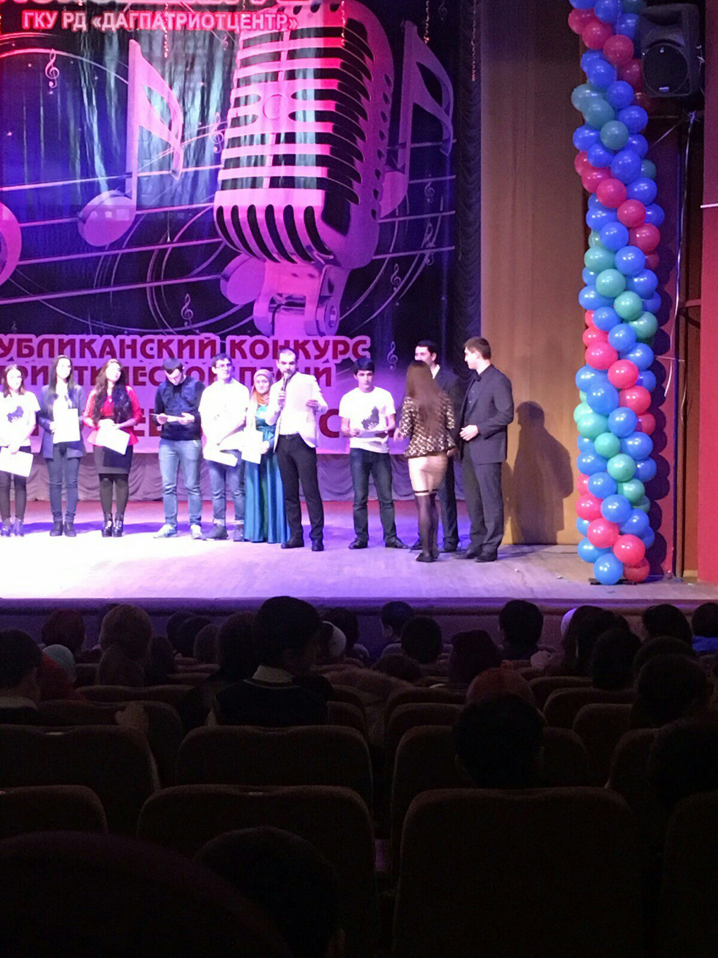

Воспитанник Дома Детского творчества нашего района **Муталимов Шамиль** занял третье место и награжден кубком и Дипломом третьей степени Министерства по делам молодежи РД

***А.Кагирова.***

***директор Дома детского творчества.***



17 ноября в Доме дружбы г. Махачкалы Республиканский дом детских и молодежных общественных объединений Минмолодежи РД провел церемонию награждения победителей XVII Международного фестиваля "Детство без границ".

В торжественной обстановке свои награды получили дети, чьи работы заняли первые места в различных номинациях на международном этапе фестиваля в Москве. Всего на международный этап было направлено 82 работы-победители регионального этапа. Московское жюри удостоило призового места каждую из них. Юным сергокалинцам удалось завоевать 10 первых мест. Координатор ДОО "Юный сергокалинец", методист ДДТ **Гаджиева У.Г.** награждена Почетной грамотой Международного союза детских общественных объединений и Благодарностью Министерства по делам молодежи РД за активную работу по воспитанию детей и подростков, большой личный вклад в развитие детского движения.

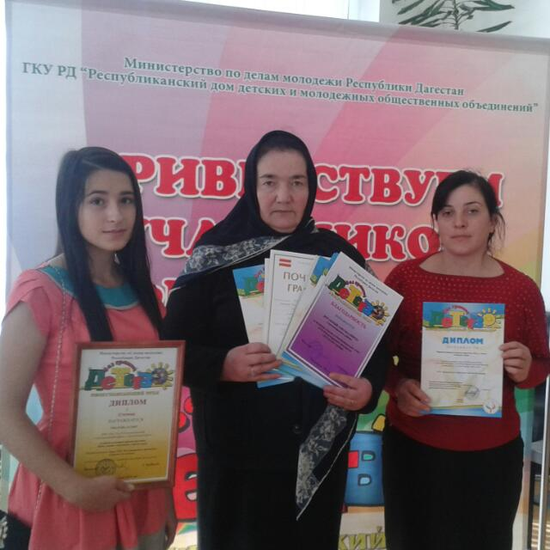

Для вручения грамот юным талантам были приглашены председатель комитета культуры и развития народных художественных промыслов РД **Арсен Гусейнов,** уполномоченный Главы Республики Дагестан по правам ребенка **Интизар Мамутаева**, на-чальник отдела Министерства по на-циональной политике Республики Дагестан **Бахтияр Махмудов**.

"Хочу поблагодарить и поздравить организаторов, педагогов, родителей - людей, приложивших все силы к тому, чтобы наши дети могли проявить свой талант и выросли достойными людьми", - отметила Интизар Мамутаева. Новых высот и уверенности в себе для достижения поставленных целей детям пожелал Бахтияр Махмудов.

В заключении церемонии **Екате-рина Байгушева** , вр.ио. директора РДДМОО, поблагодарила вожатых, представителей домов детского творчества и школ, которые в своих городах и районах проводят большую работу с детьми и активно сотрудничают с Республиканским домом детских и молодежных общественных объединений.

**Наш корр.**



В актовом зале "Лицей им. Абдул-лаева С.Г." прошел 3-й этап сезона игр 2015 года школьной лиги КВН МР "Сергокалинский район". Целью школьной лиги КВН является создание необходимых условий для раскрытия и развития интеллектуального потенциала, творческого, личностного совершенствования учащихся путем привлечения к играм КВН. Организаторами лиги выступили молодежный центр, МКУ "Управление образования" и МКОУ ДОД "ДДТ" Сергокалинского района.

В третьем этапе приняло участие 4 команды, около 50 учащихся. Конкурсная программа включала в себя 4 конкурса: приветствие, разминка, СТЭМ и музыкальный конкурс. По итогам выступления во всех конкурсах в 3-м этапе школьной лиги КВН победила команда "Озорные девчонки" (Лицей им. Абдуллаева С.Г.), 2-й стала команда "36,6 норма" (Лицей им. О.Батырая), а 3-е место заняли команды "Максимум" (Лицей Мюрего) и "АКТИВиЯ" (Новомугринская СОШ). Команда "Озорные девчонки" вышла в финальную часть школьной лиги КВН

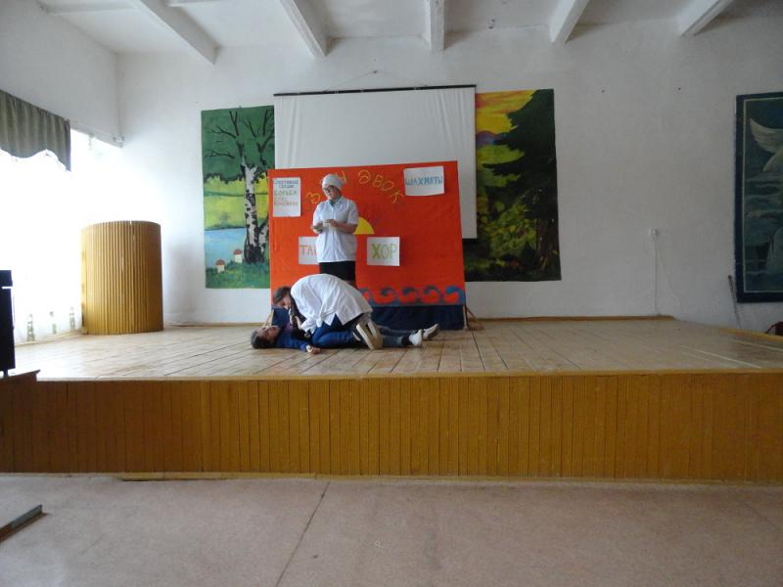

**Наш корр.**



В начале ноября в г. Каспийск прошел финальный этап Республиканского смотра - конкурса художественной самодеятельности "Очаг мой - родной Дагестан". Он приурочен к 70-летию победы в ВОВ и проводится с целью популяризации и развития фольклорного и этнического направления в хореографии, вокале, музыке. В конкурсе участвовали школьники из 44 районов республики. В финал вышли учащиеся из 21 района. Творческое соревнование проходило в трех номинациях: вокальное исполнение, исполнение на национальных инструментах и фольклорный танец. Выступления участников оценивали члены жюри под председательством Заслуженного деятеля искусств РД и Чеченской Республики , директор ДФХЦ "Ватан" **Али Магомедовича**. В номинации "Фольклорный танец" Сергокалинский район представил ансамбль Сергокалинского Дома детского творчества "Горянка" ( директор ДДТ и руководитель ансамбля - **Кагирова А.М.**). На конкурс был представлен Сергокалинский фольклорный танец, отражающий фрагмент школьной перемены и, ставший одним из самых красочных танцев конкурса . Своим танцем участницы ансамбля хотели показать всем школьникам Республики ,как проходили школьные перемены в недалекие 90-е годы в альтернативу сегодняшним "телефонным" переменам. И им это удалось! Об этом можно было судить по восторженным эмоциям и аплодисментам зрителей. Жюри высоко оценило артистизм девочек, красоту костюмов и оригинальность постановки в целом. В итоге ансамбль "Горянка" стал победителем в своей номинации и награжден дипломом Минобр РД I-й степени и Кубком.

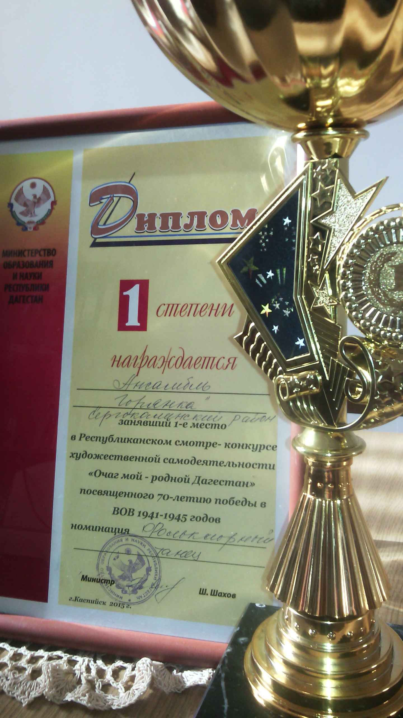

***А.Кагирова.***

***директор Дома детского творчества.***



ГБУ РД КЦСОН в МО "Сергокалинский район" извещает родителей, чьи дети нуждаются в реабилитационной помощи в стационарных учреждениях социального обслуживания о том, что для получения направления Комплексного центра социального обслуживания района необходимо представить следующие документы:

1. Заявление.

2. Справка о составе семьи.

3. Копия справки ВТЭК об инвалидности

4. Копия свидетельства о рождении ребенка, а если 14 лет копия паспорта.

5. Копия паспорта матери или отца (кто обращается с заявлением).

6. Копия страхового пенсионного свидетельства ребенка.

7. Справка с медицинского учреждения о том, что ребенок нуждается в специализированном социальном обслуживании.

**Список депутатов собрания депутатов МР "Сергокалинский район"**

Абдуллаев Магомед Абдулахадович

Абдулабегов Магомед

Магомедмухтарович

Абдусаламов Нурмагомед

Магомедрасулович

Абулов Абумуслим Магомедович

Алиев Али Абдусамадович

Аледзиева Патимат Тимуровна

Алиев Алиасхаб Адилпашаевич

Айгумов Казимагомед Расулович

Амадзиев Магомед

Абдулмеджидович

Амирчупанов Магомед

Абдулкадирович

Багомедов Магомед Багомедович

Джупанов Марат Джупанович

Загидов Магомедзагид Шапиевич

Ибрагимов Мурад Хайруллаевич

Исаев Меджид Магомедович

Идрисов Абдулманап Багаудинович

Магомедова Бегум Зубайруевна

Магомедов Закарья Алиевич

Магомедова Зубайдат

Ибрагимовна

Магомедова Санижат

Шарипкадиевна

Магомедов Магомед Ибрагимович

Магомедов Мухтар Саидович

Магомедов Шамхал Айгумович

Магомедов Магомед

Бибалабекович

Нурмагомедов Нурбагома

Магомедович

Омаров Магомедшарип Омарович

Омаров Омар Магомедович

Сулейманов Джапар

Абдулджалилович

Умаров Умар Магомедович

Пайзуллаев Магомед Гапизович

Шахнавазова Зувалжат

Шахнавазовна

Хидиров Шамиль Хидирович

**Решение**

**№2 от 21.11.2015г.**

**О выборах председателя Собрания депутатов МР "Сергокалинский район".**

В соответствии со ст.24 Устава МР "Сергокалинский район" и на основании итогового голосования, Собрания депутатов МР "Сергокалинский район"

**Решает :**

1. Считать избранной председателем Собрания депутатов МР "Сергокалинский район" Аледзиеву Патимат Тимуровну.

2. Опубликовать настоящее решение в районной газете "К изобилию".

**Председательствующий А.Алиев**

**Решение**

**№3 от 21.11.2015г.**

**О выборах постоянных комиссий Собрания депутатов МР "Сергокалинский район".**

В соответствии со ст.7 Регламента Собрания депутатов МР "Сергокалинский район" и на основании итогового голосования, Собрания депутатов МР "Сергокалинский район"

**Решает:**

1. Создать следующие постоянные комиссии Собрания депутатов МР "Сергокалинский район":

а) по бюджету, финансам и налогам;

б) по законности, правопорядку и спорту;

в) по образованию и здравоохранению;

г) по сельскому хозяйству и экологии;

д) по строительству, архитектуре и коммунальному хозяйству.

2. Утвердить состав комиссий и их председателей:

а) по бюджету, финансам и налогам

председатель: **Ибрагимов А.А**

члены комиссии:  **Ибрагимов М.Х**

**Магомедова З.И**

б) по законности, правопорядку и спорту

председатель: **Пайзуллаев М.Г.**

члены комиссии: **Омаров М-Ш.О.**

**Амадзиев М.А**

**Нурмагомедов Н.М.**

в) по образованию и здравоохранению

председатель: **Идрисов А.Б.**

члены комиссии: **Шахнавазова З.Ш.**

**Магомедова Б.З**

**Магомедов З.А**

г) по сельскому хозяйству и экологии

председатель: **Айгумов К.Р.**

члены комиссии:  **Магомедов Ш.А**

**Алиев А.А**

3 Опубликовать настоящее решение в районной газете "К изобилию"

**Председатель П.Аледзиева**



**Манап** родился в 1914 году в сел. Н.Мулебки. В 1928 году окончил Урахинскую начальную школу, а семилетнее образование получил в Губденской школе. Одногодичную советско-партийную школу окончил в 1934 году. Трудовую деятельность начал 1934 году учителем начальной школы в своем родном селе. Затем был назначен заведующим этой же школы, откуда и был в 1939 призван в ряды Красной Армии. Служба в армии для Манапова Манапа продолжалась до сентября 1945 года. В 1941-1942 годах воевал с немецко-фашистскими захватчиками на Северо-Кавказском фронте, в 1943 году на Прибалтийском фронте, а вой-ну закончил в Берлине в составе частей 4-го Украинского фронта. На войне был 3 раза ранен.

За мужество и отвагу, проявленные в боях с немецко-фашистскими захватчиками, награжден двумя орденами Красной Звезды, медалями "За отвагу", "За боевые заслуги", "За оборону Кавказа", "За освобождение Варшавы", "За взятие Берлина", "За победу на Германией в Великой Отечественной войне 1941-1945 гг".

После войны с 1945 по 1946 годы работал заведующим отделом мобилизации Сергокалинского райисполкома, с 1946 года в течение 7 лет - директором Сергокалинской школы, а с 1953 года до выхода на пенсию старшим инспектором Сергокланского райфинотдела.

Дагестане не осталось живых свидетелей померкнувшей славы тех огненных лет. Поэтому в первую очередь, оброшена к ним живущим людям Дагестана - внукам и правнукам героев славного нашего прошлого. В памяти каждого из нас и грядущих поколений девиз "Никто не забыт, ничто не забыто" должен остаться святым на все времена.

***Мухтар Курбанов***

***Сергокала.***

**Антитеррор**



Недавно в Махачкале, в конференц-зале Дома дружбы, состоялась Международная богословская конференция на тему "Международный опыт в укреплении единства мусульман: современные формы и методы" с участием членов Всемирного союза мусульманских ученых. Среди авторитетных богословов из арабских стран были шейх Мухаммад Муста-фа Аз-Зухайли, профессор Исламского университета города Шарджа, доктор наук; Усман Ахмад Абдурахим, доктор наук в области корановедения, советник министра ваку-фов исламских дел Кувейта; Мухаммад Махмуд Ахмад Хашим, профессор, проректор Египетского университета "Аль-Ахзар"; Усман Умар Мухаммад, доктор шариатских наук, проповедник Департамента по вопросам ислама и гуманитарной деятельности.

Среди участников мусульманской конференции были также первый заместитель муфтия Дагестана Ахмад-хаджи Кахаев, имам Центральной Джума-мечети Махачкалы Мухаммадрасул-хаджи Саадуев, председатель Комитета Народного Собрания РД по межнациональным отношениям, делам общественных и религиозных объединений Камил Давдиев, заместитель министра печати и информации Зубайру Зубайруев, председатель Комитета по свободе совести, взаимодействию с религиозными организациями (Дагкомрелигия) Сулейман Магомедов и другие. Вел мероприятие имам Саадуев.

Первым традиционно слово предоставили чтецу Корана, затем приветственный адрес от муфтия Дагестана зачитал его заместитель Ахмад-хаджи Кахаев: "Согласно морали Корана, мусульманин ответственен перед Всевышним Аллахом за каждый свой шаг. Он обязан проявлять справедливость и милосердие, нести добро всем людям. Оберегать и защищать немощных и безвинных людей, останавливать других от совершения бесчестия на земле. Аллах в священном Коране нам сообщает: "О люди, мы создали вас мужчиной и женщиной и сделали вас народами и племенами, чтобы вы познавали друг друга. Ислам - религия мира, и ценности его должны служить для решения задач консолидации общества, сохранения единства и стабильности, преодоления невежества, упрочнения мира и согласия".

В заключение он выразил особую благодарность гостям, принявшим приглашение принять участие в данной конференции. "Мы уверены, что общие стремления к единству и духовно-нравственному воспитанию подрастающего поколения будут способствовать еще большему взаимопониманию и дружбе. Благодарим всех участников, гостей и желаем конференции плодотворной работы", - сказал Ахмад-хаджи Кахаев.

Затем перед участниками выступил профессор, проректор Египетского университета "Аль-Ахзар" Мухаммад Махмуд Ахмад Хашим. Прежде всего, ученый выразил благодарность Правительству и муфтию Республики Дагестан за организацию богословской конференции и теплый прием. Он подчеркнул, что проведение подобных мероприятий в наше неспокойное время несет огромную значимость.

Свою проповедь исламский богослов начал с того, что в последнее время мусульманская умма переживает определенные трудности из-за людей, которые пытаются оправдать массовые убийства и терроризм тем, что все это происходит под именем ислама. В то время как традиционный ислам в действительности далек от по-добного. Кроме того, лектор обратил внимание на то, что многие лжепроповедники выносят те или иные решения и преподносят их обществу как шариатские.

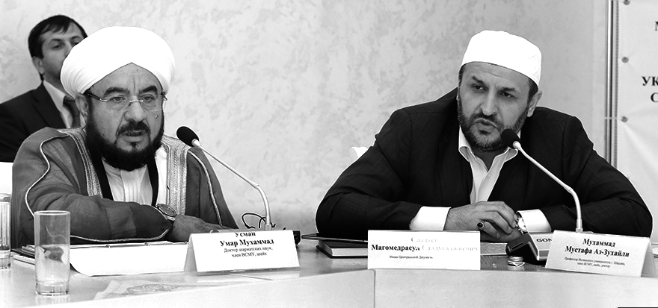

"Они нисколько не опираются на шариатские доводы и не согласованы с истинными учеными ислама, - говорит Кахаев, переводя слова Махмуд Ахмад Хашима. - И эти решения они выносят в адрес всех мусульман. Они забыли, что в действительности ислам является религией прощения, помощи, взаимопонимания и взаимоподдержки. Поэтому мы сегодня призываем всех тех, кто выносит фетвы, выносили их согласно истинным шариатским доводам или же обратились к тем ученым, которые в этом понимают. Сегодня тому, кто занимается вынесением шариатских решений, необходимо знать смысл Корана и сунны пророка (с.а.с), основы фикха, а также знать, каким образом выносятся решения, опираясь на Коран и сунну. Также этот человек должен хорошо владеть арабским языком, его тонкими и красноречивыми формами, логикой, иносказанием и так далее".

Затем имам Мухаммадрасул-хаджи Саадуев предоставил слово следующему богослову - Мухаммаду Мустафе Аз-Зухайли. В своем выс-туплении он выразил восхищение тем, что ему на дагестанской земле удается встречаться с людьми с высоким уровнем знаний.

"Вчера, когда я прибыл в Дагестан, мне стало интересно то, что на землю Дагестана ступала нога сподвижников пророка (с.а.с). Сегодня здесь Всевышний собрал представителей разных арабских стран. В этом есть большой знак того, что нам предоставляется возможность продолжить миссию, с которой на этой земле пребывали сподвижники Аллаха".

В продолжении своего выступления шейх Мустафа Аз-Зухайли затронул тему вероубеждения. "Ислам состоит из трех составляющих: вероубеждение, благонравие и шариат (кодекс). Тему шариата затронул мой коллега, я же буду говорить о вероубеждении. В исламе вероубеждение является основой и благонравия, и шариата. Исламское вероубеждение отличается своей простотой и доступностью. Именно простота вероубеждения ислама является причиной успеха ислама, причиной успеха его распространения по всему земному шару. Краеугольным камнем всех пяти столпов вероубеждения ислама является вера во Всевышнего Аллаха. И посланник Аллаха (с.а.с.) сказал, что "тот, кто скажет: "Нет божества достойного, кроме Аллаха", попадет в рай", - перевел Саадуев слова ученого.

Мустафа Аз-Зухайли заверил, что основы исламского вероубеждения неоспоримы и утверждены окончательно в Коране и сунне пророка Мухаммада (с.а.с.).

Тему джихада и его значения в своем выступлении раскрыл Усман Ахмад Абдурахим, доктор наук в области корановедения, через основу Фикха. По его мнению, то, что в совре-менном мире творят молодые люди и называют джихадом, является халат-ным отношением к исламскому шари-ату и полным его непониманием. "Мы можем смело сказать, если вред от джихада преобладает, то он становится харамом. Также джихад является запретным в том случае, если кто-то это делает без ведома правителя или выходит воевать против воли родите-лей, без их разрешения. У джихада есть определенные условия, которые подкрепляют и поддерживают его ведение и условия, которые запрещают его", - сказал Ахмад Абдурахим.

Напомним, эту тему он затрагивал также в ходе встречи со студентами Дагестанского государственного уни-верситета народного хозяйства, прошедшей накануне. Тогда он сказал: "Тех людей, которые выходят за рамки закона и уходят в Сирию и Ливию во-евать на стороне террористов, называют джихадистами. Но на самом деле то, что там происходит, очень да-леко от смысла джихада. Убийство одного мусульманина другим - это не джихад. Джихад - это когда мусульманин встает на защиту своей родины, если нападает агрессор. То, что происходит там, не имеет никакого отношения к исламу".

После этого свою проповедь доктор шариатских наук Усман Умар Мухаммад посвятил теме следования за одним из четырех мазхабов. Ученый раскрыл для аудитории тему на разных примерах и достоверных фактах из жизни пророка Мухаммада.

**РИА Дагестан**

**Адам – адамтала ургав**

**Хайдакьлизивадси Багьаудин – сергокъалалантачила**

Бикlули бирар, юлдашуни бархьбалтуси, къакъла гlелабад адамтас усалси гъай буруси адам сунела гlямрула гьундури кьакьадиубси адам сай или. Левкьалли сунела хатlаби цархlиллайчи чедирхьуси, цархlил нясварес «чеди нег пухlдарили, уди шин датиуси» адам.

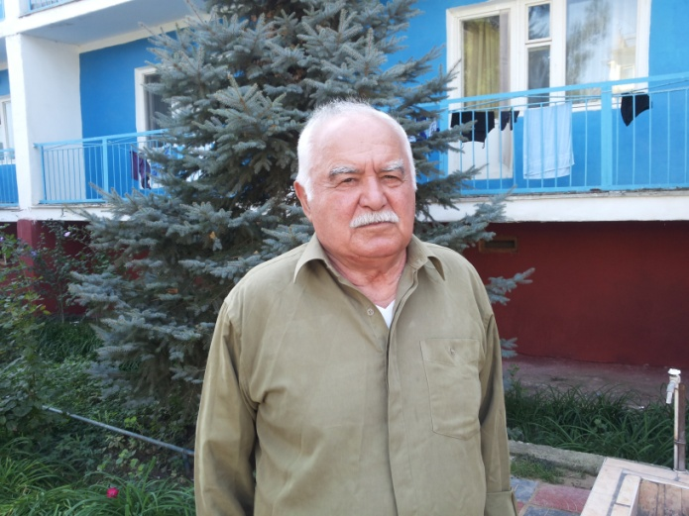

Ил биалли юлдашдеш дихlес багьандан къиян чекайснила дурхъадеш агарси, сунела вайти секlал цархlилличи къуждируси адам сай. Илгъунала гьарли-марти юлдашунира хlебирар. Сунечи бегlлара гъамси сунела чархлизи бархьдеш барахъес хlейрусила, марти юлдашуни бирару? Юлдашунала, адамтала къияндеш чекасес хlейруси сайцун кавлан. Илгъунала сай хlейгути бахъбиур. Бегlлара вайси биалли юлдашлизивад ветаурси душман сай. Арабарес хlейруси изала бетаурти юлдашуни дилара биуб. Илдачивад ну багьлали тяйдивиубра. Илдигъунти адамти чула зулмули саби кабиркахъу. Гьарилли сунела гlяйиб сунени балуси биалри хlябилра гlяхlси бииши. Адамтала чурхри хlякимдешличи, давлаличи, арцличи детухъунси иш замана марти юлдашдешла хlурматра гlяшли саби. Ахъси тах бикибтани, дахъал арц дигlунтани чула адамдеш цlахдирахъули, бухъя-зегъа, хlял-тlабигlят хъабхъдирахъули, турла бяхlличибра гъуцла хъарличибра илди адамтас зарултани биркьули саби. Нушани чебиулра илдигъунтала даража секьяйда мурхьли кабиркулил.

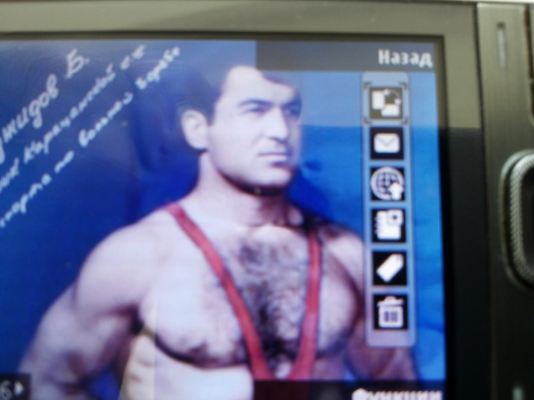

Илдигъунти пикруми набзир рамчдухъун гьалавван «Леззет» санаториялизи ну вякьунси замана ца даргайчил тянишиубхlели. Ил биалли Хайдакьла районна Гъярацlанна шилизивад дуравхъунси Мажидов Багьаудин Мажидович сайри. Верхlцlанну шура дус виублири. Сунела чарх-бекlличи хlерикlухlели ил мушлукьягъуна сайри. Иличила газетализи белкlес дила пикри акlахъуб илини ну хlерируси Сергокъалала районничила, илаб хlербирутачила гlяхlти пикруми дурибхlели.

Гьаланачи Багьаудинни сунела шиличила гьанбушиб. Ил вацlурбала дубуртала бухlна мерлабиубли саби. Шила байлабад кабухъунси «Барзан чай» бикlуси хlеркl адамтас лигlматличи шурбухъи саби. Чегьертани сунезирад дахъал дяргlиб шин гечдарибси Гlусманна гlинизра леб ишаб. Гьалар ил шила ургубализир цlедешла, тlутlила унхъри, ризкьили дегlунти хъуми дирутири. Гьанна ишабси ванза бацlдешла, арцlи-кьарла арилизиб саби. Шила адамти яшав барес багьандан Дагъиста дураб, Сургутлизиб ва цархlилти мераначиб тlутlули саби. Гьанна дахъал дусмазив сунела хъалибаргличил Мяхlячкъалализив хlерирули сай Багьаудинра. Илала гъайлизибад ва баркьудлумазибад нуни багьурра ил адамдеш лерси, юлдашунас марси, дагьри-гlякьлу дугаси, багьудичевси адам виъни. Ишхlелла ахъти тухрачибти, дикьурхlели багълахъярбиван, гьаман «пlакькабикlули» кабиркути хасмуш хlякимтани ил вачавархахъилри. Дунъяла бархибдеш, халкьла гlузрурти илини устадешличил кьиматладирулри.

Багьаудинни шила школа белчlи гlергъи, Сергокъалала педучилище, гlур ДГУ-ла технологический факультет делчlун. Илини сунела гlямрула бекlлибиубси бутlа – 40 дус – Мяхlячкъалализив «Роспромавтоматикала» проектный институтлизив инженер-конструкторли узули деркlиб. Ил хlурматличил узусири. Адамти, юлдашуни дигуси сахаватси, хъулив, дурав валкайкибси гъабза сайлин, декlарухъунсири. Гьанна бамсри ихъути дусмачивхlелира адамтас сайра сунес адамтира дигусили кали сай. Ил лякьирикlухlели лехlихъес дигеслири. Илини улкала, Дагъиста тарихлизирад тамашала дахъал баянти далулри. Багьудлумала лерилра шалубазив гьалавяхl арякьунси, дахъал жузи делчlунси, гlякьлу бугаси илгъуна адамлис урус мезли «эрудированный» бикlар. Илгъуна сайри Багьаудин.

Ну Сергокъалализивад сайни багьурхlели илини сай Сергокъалала педучилищелизив учlухlелила хабурти дуриб.

- Сергокъалала халкь наб дебали гlяхlбизур, - викlар ил, - децl-разидеш дутlес къалабали музабулхъути, дигичебти, пагьмучебти, сахаватти, разити, гlяхlлас, гьалмагъунас дяхl шалати адамти сабри илди. Илдани дила уркlи гьачамалра хlебамкьахъур, чуйнара разивиахъубра, - буриб Багьаудинни. – Ну виштlахlейчивадала спортличил вархвасунсири, нуни спортла азадли мушулвашнила жура чеббикlибсири. Спортла ва адамдешла ахъанайтачи ацlахъес наб халаси кумек бариб хlушала райспорткомитетла итхlелла председатель, СССР-ла спортла мастер, урибси тренер, кагибси адам, пасихlси ихтилатчи, насихlятчи Рашид Гlялибекович Рашидовли. Мушлукьяби хlядурбирнила шайчив ил чевяхlси учитель сайри. Нуни балули кьяйда, Сергокъалала районна командали гьабгlергъили 40 дус Дагъиста халкьанала спартакиадаличиб цаибил мер буцибсири. Рашид Гlялибековичла гlяхlдеш сабри ил. Илалла гlяхlдешличивли нура азадли мушулвашнила шайчив СССР-ла спортла мастер ветаурра. Ну 78 килограммла битlакlлизив мушул вашусири. Дила тренер Рашид Гlялибековичлизи дила дуцlарти саламти дура. Рашидцун ахlен наб хlушала районнизиб гlяхlбизурти адамти. Хlуни балули ургуд мушлукья Тяймазов Зияудин, педагог Тяймазова Риза, тухтур Тяймазова Марьям, набт адилтlан Хlяжиев Муртуз, районна вацlала хозяйствола директорли вахъхlи калунси Сулайбанов Хlямид. Илдачил нуни кьацl-шин дарх деркунра. Гlяхlти адамтири илди. Мицlирли лебтачи дила саламти диаб!

Ну Убяхl Мулебкlила мер-мусаличивад виъни багьурхlели илини Миглакьасимахьиливадси Мирзамяхlяммадов Чамсулварала у дигиличил гьанбушиб ва викlар:

- Чамсулвара Сергокъалала педучилищелизив набчил варх учlули калунси сай. Ил нушала курслизив бегlлара малхlямси, разиси, бегlлара гlяхlгъабза ва дебали гlяхlси урши вири. Даахъа дила саламти иличира.

Хlера, илкьяйда дигили вицlилри сергокъалалантачи Хайдакьлизивадси Багьаудин Мажидов. Илра нура санаториялизир ца жумягlличир имцlаливан дарх калунра. Ил гlяхlси адамла мякьлавад ну тяйдихlейубра. Дигеслири иличил, уркlилизир хlегъ агарси, дебали духуси адамличил, лякьирикlес. Пайдачерти гъай сарри илизирад дурадулхъути.

Багьаудин гlибратчевси дудешра, хала дудешра сай. Илини ва илала гlямрула гьалмагъ Гlяшурани авал рурсира , кlел уршира абикьур, лебтазилра чебяхlси даражала багьуди касахъиб, дурхlнала дурхlни гехlел леб. Илдира хала дудешлагъуна асилси дякьличиб саби.

Багьаудин Мажидович, хlедра сергокъалалантала шайзирад дуцlарти, шалати саламти диаб. Хlедра, хlед ахlертасра, хlу ахlертасра арадешра, дигира, разидешра, баракатра каммадиаб!

**Айдимир Каймаразов**

**Суратунзив: Багьаудин Мажидов ишбархlи ва мушулвашуси замана**

**Хlушаб халаси баркалла, дила шанти**

Ну Убяхl Мулебкlила шила админстрацияла бекlла хlянчиличив узес вехlихьира 2003 дислизив. Мулебкlила шила администрациялизи кадурхули сари урегал махьира ца шира. Шила мер-мусаличир дузули сари кlел СПК, кlел урга даражала, ца бехlбихьудла хlябал школа, авал ФАП, хlябал библиотека ва почтала отделение. Шилизир 600-личир къулайли хозяйство лер, хlербирули саби 2100 адам. Мулебкlила шила администрация, 2014 ибил дусла бузерила итогуни хlясибли районна лерилра администрацияби-ургаб хlябъибил мерличиб саби.

Ши ва махьурби цаличирад-ца тяйдили диъни багьандан Мулебкlила шила адаминистрация, районна лерилра администрацияби-ургаб бегlлара хlянчи барес къиянсилизи бейгlесра вирар.

Ну хlянчиличи кайэс или пикрибарибхlели дила изберательтас нуни «мургьила дубурти» чехlесира, пикри сабри, дила шантас виубсигъуна гlяхlдеш барес ибси. Гьаннала замана бахъал халкьли руководительли узесра гьамадси-декlар ахlен ва баркаллализи викесра къиянни саби. Или биалра ардякьунти дусмазиб хlянчи барес ахъри бакlиб вегlла къайгъиличибли, шила-шантала ва районна руководствола кумекличибли. Ну дила избирательтани 2003 дуслизив, 2007 дуслизив, 2010 дуслизив выбортачив гlевуцира ва ветерхахъурра. Ил багьандан нуни Аллагьлизи шукрубирулра, 13 дусличи гъамли наб дила шила шантачил барх хlянчи барес имкан гибниличи.

Хlера, 2015 ибил дуслизиб выбортала авъибил манзил сабаиб, амма нуни ил къуллукъличив узни баахъес или пикрибарира. Илгъуна дила пикри багьурли районна руководстволира чула разиагардеш багьахъур, чумра дила шанра набчи дугьабизур нуни кандидатура катхlебирхьули или.

Гьанбушибси къуллукъличивад аркьули, нуни уркlи-уркlилабад халаси баркалла багьахъес дигулра дила мулебкlала шантас, чуни шила администрацияла бекlли ну хlяйна викlибтас, районна руководстволис, чуйнара нушала шантас кумекуни дарибти, барх бузули калунси шила администрацияла коллективлис, районна организациябала ва учреждениебала хlянчизартас, дила узбас, узи-уршилис ва механизатортас, техника чуйнара гlягlнибикибси замана, шилизиб челукьуси хlянчи барес багалабиубти, барх узбикьяйдали бузули калунти дила бархкьяби-районна шимала администрациябала руководительтасра. Лерилра арали датабая, арадеш, гlяхlдеш, баракат каммадиаб!

**Мяхlяммадрасул Шагьнавазов**

**Убяхl Мулебкlила ши**

**Рурси гьанриркахъули**

Хъулри дуркьхlедарибил

Гlямру деркlхlедеркlибил,

Шалгlеррухъун Барият

Рурсби ахlебикьурли.

Шалгlеррухъун сунела

Хlябал рурси батурли,

Гlямрула дунъялизиб

Гlяхlдеш чехlебаили.

Чус дармунти агара

Излумани рергунил,

Дахъал дармунти сунес

Сабабли хlедиубил.

Хlелаван ванати дяхl

Рурсбас чини кадурцув,

Илдас шаласи талихl

Гlур чини гlебкабурцув?

Хlу агис гlямал лебрив

Абадли тlутlурикlул,

Хlушагъунтала ургар

Бахъ духули гъайрикlул.

Лебил узби-рузбала

Хlурмат-хатир дируси,

Анкъи шалабирули

Дяхlлизир нур ухуси.

Савлилизир гьар бархlи

Дирулира хlед балгни,

Мадиаб дунъяличир

Хlушагъунтала бялгlни.

**Марзият Гlябдулгlязизова, Гlяйнурбимахьи**

**Гьундури ва адамти**

**Дубурла шимази гьуни къулайбирули**

Адам чинабиалра архIяличи дураулхъухIели илизи «хIед гьундури гIяхIдириаб» бикIар. Ил дурхъаси гъайли балахъули саби гIямру гьундурачил зумали дархдасунти диъни. Марлира, гIяхIси гьуни, адамла игъбар ва талихI саби.

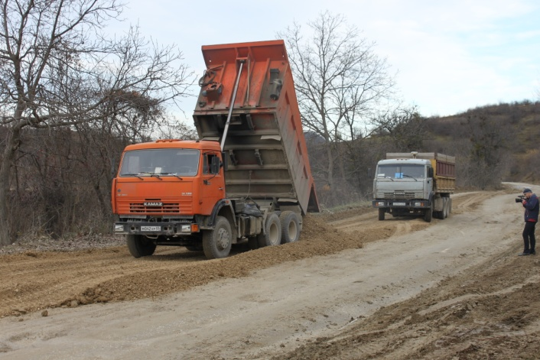

ГIергъиси замана, районна руководительли илди къулайси агиличир диахъес сецад халаси пикри бяхIчииули биалра, тIабигIятла анцIбукьлумани илди, хаслира дубурла шимала гьундури, зумали дукьдулахъули сари. Чумал бархIи гьалав ну районна БекIла заместитель МяхIяммад ГIябдуллаевличил варх «Ванашимахьи-УбяхI МулебкIи» бикIуси гьуни гъягъяли бурцули бузуйхIи дякьунра. Илаб, МяхIячкъалала шагьарлизибси гьундури ва гумурби дируси «Новотек» бикIуси организацияла хIянчизарти ва техника бузулри.

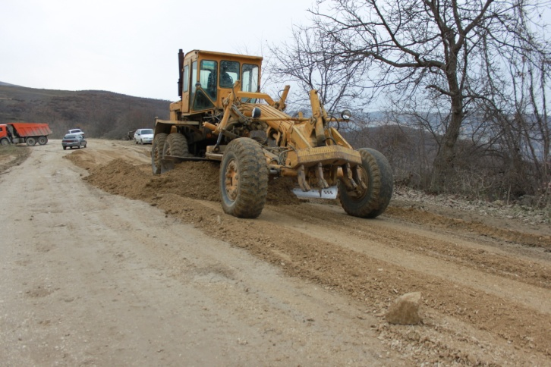

Илдани, районна БекI ГIямаров МяхIяммадла тилади хIясибли, гIур районни арц дедес чесили, 48 миллион къурушла ил гьуйчир хIянчи дарес бузули саби. Лебилра гъягъяли бурцуси гьуни 11 км. бухъянси саби. ДирхехIе, далдикибти аргъла шуртIразир илди хIянчи заманаличир хъараахъниличи ва дубурла шимала халкьли паргъатли гьуни ихъниличи. Ишаб бурес чебиркур, сагали бируси, дус гьалаб бехIбихьибси гьуйчирра лябкьуси дуслизир хIянчи даимдирниличилара.

**Д-ХI.Даудов  
 Суратлизиб: гьуни гъягъяли дурцуйхIиб**

**Дурхъаси нешла шаласи Бархlи**

Нушала улкализиб нешанас хасбарибси байрамла Бархlили кабизахъурси саби ноябрьла базла гlергъиси алхlят бархlи. Нешанала байрам нушала улкализиб дурабуркlуси саби 1998 ибил дусличибад бехlбихьили.

Гьарли-марли мурхьли пикриухъалли неш гьанрушибси, нешлис хасбарибси байрам дунъяличиб бегlла дурхъаси байрамли биэс гlягlнили саби или гьанбиркули саби наб. Неш ибси дев бегlла дурхъаси, бегlла ахъси, бегlла гьалабси дев саби. Дурхъаси саби, сенахlенну, неш ибси девла дурхъадешли ил дев багьалабарес вирули ахlен. Неш ибси девла ахъдешли, ахъдешла дазу кабизахъес вирули ахlен. Неш ибси дев бегlла гьалабси дев саби. Сенахlенну виштlасила дубшабад дурабулхъуси цаэсил дев «Неш» ибси саби.

Нешлагъунти дигира, малхlямдешра, уркlецlира, сабурра лерти дунъяличив чилра агара. Дигира, малхlямдешра, уркlецlира, сабурра лерти жаннизирад цаэсил мерличив чи сая ибси суаллис цаэсил мерличи дурарулхъули сари неш, кlиэсилра, хlябэсилра мерани дурцули сари нешли. Илцадра халаси саби нешла кьадри. Нешанала кьяшмауб саби гьалжана ибси хlядис лебси саби нушала Идбагла (с.гl.в.). Илинира марбирули саби нешла дурхъадеш. Ил гъайла мягlнира саби нешла хlурмат-хатир дирусилицун саби гьалжана сархуси ибси.

Айдимир Каймаразовла нешлис хасбарибси назмулизирра лер ишдигъунти дугьби:

«Лебил гlяламлис дутlес

Хlела малхlямдеш диур,

Неш хlела чебла ахъес

Дунъяла мас хlебиур» ибти.

Дигахъеная ва хlурматла биреная нешани, мяхlкамбиреная нешани. Гьар бархlи, гьарил сягlят уркlецlи биреная нешаначи.

Чус хасбарибси байрамла Бархlиличил районна лебилра нешани мубаракбирулра, чула гlямрулизир талихl ва гьарбизуни диубли дигулра. Дигулра дурхlнани нешани ризибирули, нешани чула дурхlначи хlулбуркlули, дурхlнани нешанала уркlби иргъули.

**М.Гlяхlмадов, КЦСОН**

**Челукьутачила**

**Пакетунала чебхlебиркуси балагь**

Акlубси адам убкlра убкlуси сай. Амма наб ишаб иличила ахlен бурес дигуси. Наб бурес дигулра, хlятта иличила газетала бяхlяназиб чуйнара бурибси биалра, адам вебкlибхlели дуртlути пакетуначила. Ил тяхlяр бекlлил убкайсули ахlен адамтани. Ил гlядат нушани убхlесахlелли чинилра ил убасахъес нушаб кумек хlебиру. Даширая, пакетуни агардарес дузехlену. Илди нушала хала бегlти алхунхlели хlедутlибкъи илдира хlяблабад дурабушили ахlен. Амма, хабарагарси мусибат бакlили, адам вебкlибхlели илди дуртlни халаси зарал саби вебкlурала гlелабтас.

Хlера, нушала школала учительница Патlимат Вагьабовна сунела хъалибаргличил архlяли дурарухъунхlели илис вайси анцlбукь бетаурсири. Гьуйчиб бехlемцlлизи бикили илала гlямрула гьалмагъ вебкlибсири. Халасигъуна урши Рашидлис чумра операция дарили больницализив сай, больницализив сай 8-ибил класслизив учlуси кlиэсил урши Имиинра, 2-ибил класслизир ручlуси Гьурият дурарухъи сари больницализирад. Нушала Патlимат Вагьабовна Рашидличил рарх гьаннара больницализир лерал. Хlябал дурхlяла нешличи бакlибси халаси балагь саби ил, хlябал дурхlя хъарбикни биалли халаси дех саби. Илгъуна балагь бакlибсини пакетуни хlедутlалли гlяйиббарес асубирару, гьатlи? Бараб садакьа бебкlа хlярибирхьухlели. Гlур се барес дуртlутив пакетуни. Ца пакетла багьа 150-160 къурушличи абиркули саби. Илдигъунти 500-600 пакет дутlес чевкъули саби, ил барес цала леб имкан, цархlилла – агара. Илди пакетунас харждарибти арц гlелаб калунтас багалахlедирару? Пикридухъеная, бакlибси илгъуна балагьра, дирути илдицад харжанира. Иткъи декlар харжхlериублив ил хьунул адам, харжани гьаннала гlергъира дирар къияйзи бикибти дурхlнас.

Бебкlа гьарилла хъули хlебакlес гlямал агара. Ил башуси саби гlямал лебтачи ва гlямал агартачи. Балагь бакlибхlели илгъунала имкантира пикридарес гlягlнилигу. Даширая, пикридухъеная пакетунала заралличила ва бакlибси балагьличила.

**Муъминат Сулайбановна – Балтlамахьила урга даражала школала учительница**